**Was „Heimat“ bedeutet für mich**

Mein Name ist Hanh Le Dangová, und ich würde sagen, dass mein Name gut repräsentiert, wer ich bin. Mein Name hat keine besondere Bedeutung, nur dass Le „Birne“ bedeutet. Aber ein Teil meines Namens ist vietnamesisch und der andere Teil ist tschechisch (-ová). Ich bin ein Kind von vietnamesischen Eltern und wurde in der Tschechischen Republik geboren.

Ich habe den größten Teil meines Lebens in der Tschechischen Republik verbracht – ich ging hier in den Kindergarten, zur Grundschule, zum Gymnasium und jetzt studiere ich auch an Universität hier. Aber die Tschechische Republik hat sich nicht immer wie eine „Heimat“ angefühlt. Als Kind war es für mich schwer, mit meinen tschechischen Mitschülern zu verstehen, und ich habe mich nicht immer wohlgefühlt.

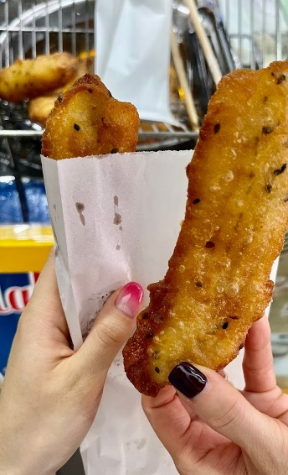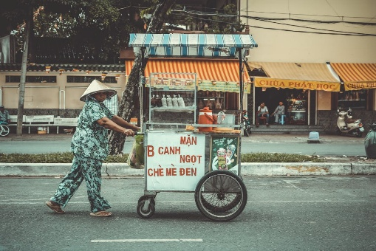Obsah obrázku výjev, cesta, venku, budova

Obsah vygenerovaný umělou inteligencí může být nesprávný.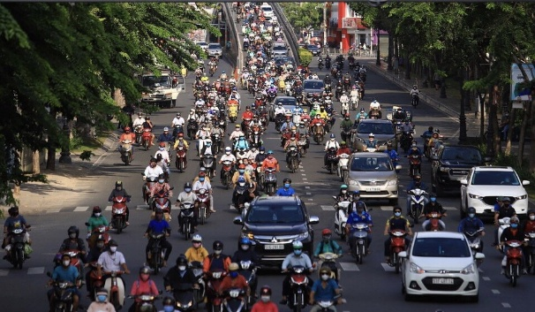Wir besuchen unsere Familie in Vietnam fast jedes Jahr, aber ich habe dort viel weniger Zeit verbracht. Trotzdem fühle ich mich sehr ruhig und glücklich, wenn ich für drei Wochen bei meiner Großmutter bin. Versteh mich nicht falsch – Hanoi ist nicht leiser als Prag. Überall hört man Motorräder hupen und Verkäufer rufen laut durch Mikrofone, um ihren Tofu und frittierte Bananen zu verkaufen. Aber für mich fühlt sich das wie „Heimat“ an. Also für mich bedeutet „Heimat“ Familie.

frittierte Bananen

eine Frau mit einem Essenswagen

Das ist ein anderer Blickwinkel

Die Straßen in Hanoi sind sehr belebt

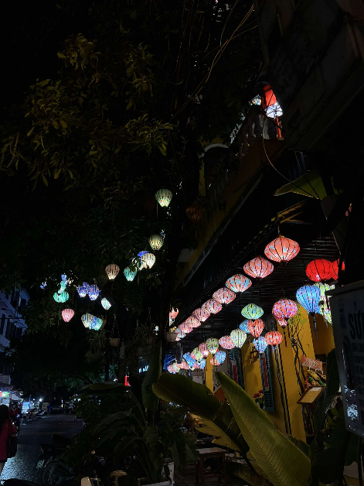Obsah obrázku Kuchyně, jídlo, nádobí, talíř

Obsah vygenerovaný umělou inteligencí může být nesprávný.

Dekoration eines Cafés vor unserem Haus

eine hausgemachte Mahlzeit